早防早筛早治，同心抗癌 —— CACA中西整合胰腺癌专委会系列活动
2026年4月15日-21日是第32个全国肿瘤防治宣传周，今年的主题是“早防早筛早治 同心携手抗癌”。为积极响应国家号召，普及抗癌健康知识，提升基层医疗诊治水平，并为广大患者提供更优质的医疗服务，中国抗癌协会中西整合胰腺癌专业委员会在肿瘤防治周期间，采取“线上+线下”、“学术交流+患教义诊”相结合的方式，开展了一系列丰富多彩的专场活动。
专委会副主任委员罗莉教授团队立足人文关怀，发出“姑息放疗+疼痛管理双管齐下”的专业倡导，致力于让晚期肿瘤患者“少痛、有尊严、更安心”，生动诠释了医者护佑生命的初衷。
副主任委员李泉旺教授团队则大力践行“肿瘤绿色治疗”理念，以“中医+微创+靶免”整合治疗为核心举办大型线下义诊，向大众普及“低损伤、易耐受”的肿瘤慢性病管理转型模式，真正实现以患者为中心！
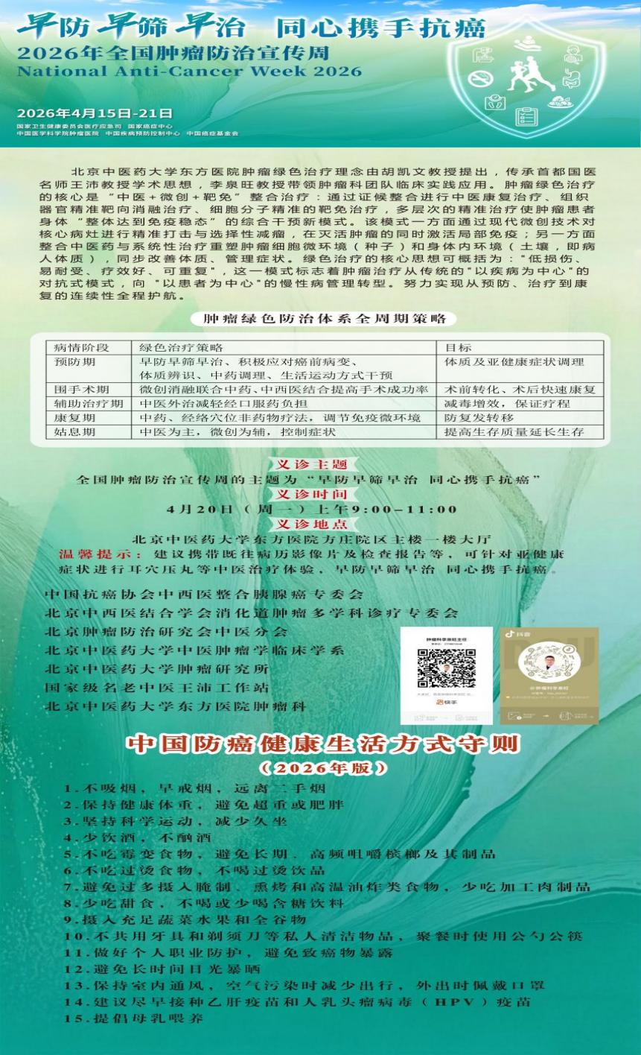
与此同时，副主任委员郑智教授积极组织专家团队开展义诊，为患者量身定制中西医结合的个性化方案。专委会更充分发挥互联网及深入基层的优势，不仅开展了肿瘤筛查进基层活动，还重磅推出了中西医整合肿瘤科普讲座及《绿色治疗“癌王”胰腺癌？靠谱吗？》等线上科普直播节目，让权威、实用的防癌知识全方位触达千家万户。
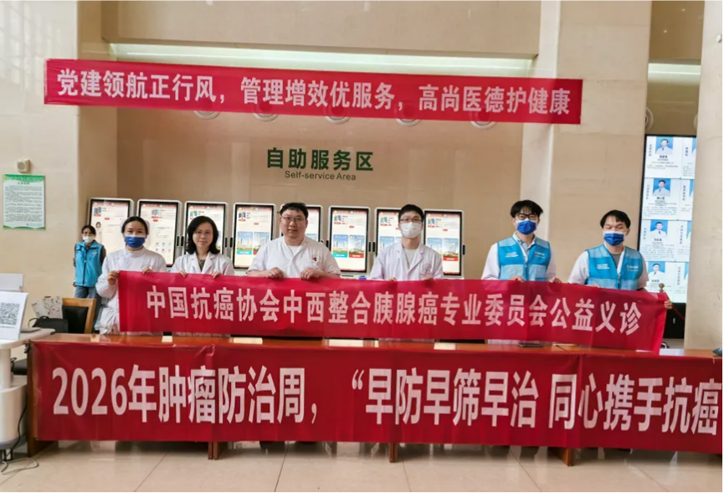
为推动胰腺癌规范化诊疗，CACA中西整合指南巡讲（宜宾站）在宜宾二院隆重召开，由易成教授与潘阳林教授共同担任大会主席。会议聚焦临床痛点，分设三大篇章：“胰路求索”深度解读指南与早筛经验；“攻胰克难”剖析中医辨治思维及GCP进展；“真知灼见”则围绕临床热点展开激烈交锋。此次巡讲不仅是一场学术前沿的争鸣，更为基层医生输送了一套“好用、管用”的中西医整合诊疗“中国方案”，有力推动了基层诊疗的同质化进程。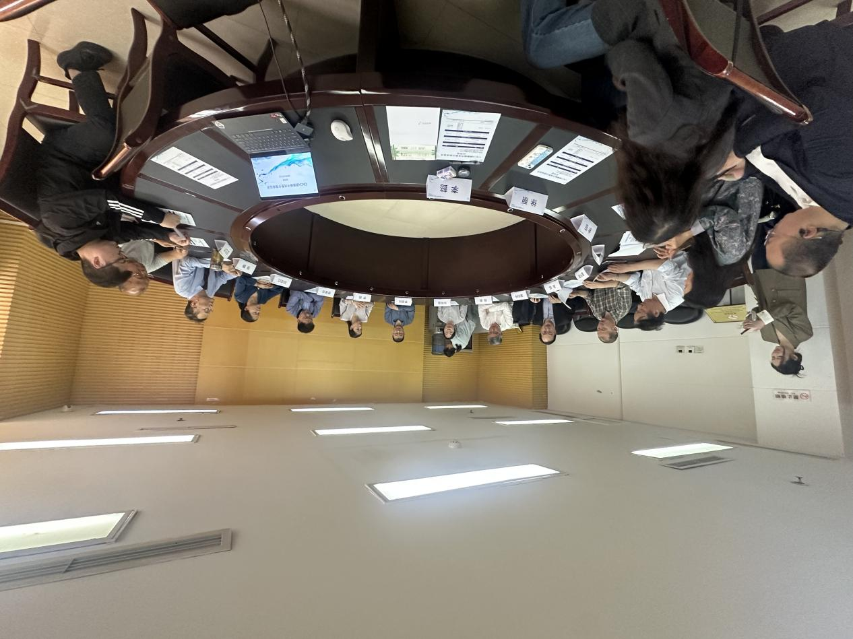
从前沿指南的基层巡讲，到晚期患者的尊严守护，再到中西整合的绿色抗癌义诊。中国抗癌协会中西整合胰腺癌专业委员会始终走在抗癌战线的最前沿。抗癌之路，道阻且长，行则将至。让我们同心携手，早防早筛早治，共同迎接更加健康、美好的明天！

